传智播客
《Android移动应用基础教程》
教学设计

课程名称： Android移动应用基础教程
授课年级： 2015年级
授课学期： 2015学年第一学期
教师姓名： 某某老师

2014年10月09日
课题名称 | 第10章 高级编程 | 计划学时 | 8学时
内容分析 | 前面九章都是针对Android基础知识进行讲解，掌握好这些知识可以开发天气预报、新闻客户端等程序。为了让初学者能够更全面地掌握Android知识，本章将针对图形图像处理、多媒体、传感器、Fragment等高级编程知识进行详细地讲解。
教学目标 | - 要求学生掌握图形图像处理，学会为图片添加特效、动画。  - 要求学生掌握多媒体的使用，会使用MediaPlayer、VideoView播放音频或视频。  - 要求学生掌握传感器的使用，会使用重力传感器、加速度传感器等。  - 要求学生掌握Fragment的生命周期，学会使用Fragment。
教学重点 | 图形图像处理、动画、多媒体、传感器、Fragment
教学难点 | 图形图像处理、Fragment
教学方式 | 教师采用课堂讲授为主，使用教学PPT辅助授课。
教  学  过  程 | 第一学时  （常见的绘图类、为图片添加特效、刮刮卡案例）  一、情景导入  1、高级部分  老师直接说明，前面学习了9章的基础知识，现在我们将针对最后一章Android中的高级编程进行学习，本章将会讲解很多知识，这些知识在实际开发中应用非常广泛，希望大家认真学习。  二、知识讲解  1、常见的绘图类（PPT10-14）  老师引导，图形图像处理技术在Android中非常重要，市面上的大多数Android程序都会用到。因此，本节将针对Android中的图形图像处理技术进行详细讲解。  在Android中，绘制图像时最常用就是Bitmap类、BitmapFactory类、Paint类和Canvas类。其中，Bitmap类代表位图，BitmapFactory类顾名思义就是位图工厂，它是一个工具类。Paint类代表画笔，Canvas代表画布。  - Bitmap类代表位图，是Android中图像处理一个非常重要的类。  - BitmapFactory类是一个工具类，主要用于从不同的数据源来解析、创建Bitmap对象。  - Paint类代表画笔，用来描述图形的颜色和风格，如线宽、颜色、透明度和填充效果等信息。  - Canvas类代表画布，通过该类提供的方法，可以绘制各种图形（如矩形、圆形、线条等）。通常情况下，要在Android中绘图，需要创建一个继承自View的视图，并且在该类中重写其onDraw(Canvas canvas)方法，然后在Activity中添加该视图。  老师针对这几个类中的方法以及应用进行详细讲解。  2、图片添加特效（PPT15）  老师引导，在日常生活中，人们经常会使用的美图秀秀为图片添加特效。例如，对图片进行旋转、缩放、倾斜等。在Android中对图片添加特效需要使用Matrix类。  然后介绍Matrix类有哪些常用的方法，并说明每个方法的作用。最后通过Matrix类的setRotate()方法为图片添加旋转特效，示例代码如下：  ImageView mImageView = (ImageView) findViewById(R.id.imgv);  Bitmap bitmap =  BitmapFactory.decodeResource(getResources(), R.drawable.ic_launcher);  Bitmap alterbitmap = Bitmap.createBitmap(bitmap.getWidth()*2,  bitmap.getHeight()*2,bitmap.getConfig());  Canvas canvas = new Canvas(alterbitmap);  Paint paint = new Paint();  paint.setColor(Color.BLACK);  Matrix matrix = new Matrix();  matrix.setRotate(30);  canvas.drawBitmap(bitmap, matrix, paint);  mImageView.setImageBitmap(alterbitmap);  3、刮刮卡案例（PPT16）  老师引导，日常生活中，抽奖是被大多数人们喜欢的一项活动。抽奖的形式有很多种，例如彩票、刮刮卡等。在Android系统要实现刮刮卡的效果，需要用到Bitmap、Matrix、Canvas等类。  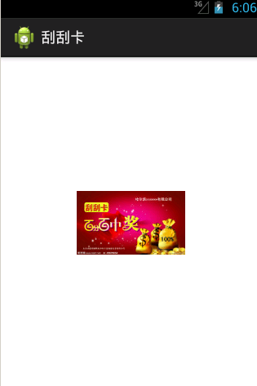  老师针对案例中用到的知识点及重点、难点进行总结。  三、知识巩固  1、总结知识点，使用博学谷系统中的随堂练习题巩固本节课所学知识。  2、使用博学谷系统中的测试题给学生布置作业。  第二学时  （补间动画、逐帧动画）  一、知识回顾  1、对上节课留的作业进行答疑。  2、回顾总结上节课的内容，引出本节课主题  上节课讲解介绍图形图像处理的相关知识，并编写了一个刮刮卡的案例。接下来将针对补间动画和逐帧动画进行详细地讲解。  二、知识讲解  1、补间动画（PPT17-23）  老师引导，Android中避免不了会用到动画，Android中的动画可以分为逐帧动画和补间动画两种。  补间动画（Tween Animation）通过对View中的内容进行一系列的图形变换来实现动画效果，其中图形变化包括平移、缩放、旋转、改变透明度等。  在Android中，提供了4种补间动画，分别是透明度渐变动画（AlphaAnimation）、旋转动画（RotateAnimation）、缩放动画（ScaleAnimation）、平移动画（TranslateAnimation）。  1）透明度渐变动画（AlphaAnimation）  透明度渐变动画是指通过改变View组件透明度来实现的渐变效果。它主要通过为动画指定开始时的透明度、结束时的透明度以及动画持续时间来创建动画。在XML文件中定义透明度渐变动画的基本语法格式如下：  <?xml version="1.0" encoding="utf-8"?>  <set xmlns:android="http://schemas.android.com/apk/res/android"  android:interpolator="@android:anim/linear_interpolator">  <alpha  android:repeatMode="restart"  android:repeatCount="infinite"  android:duration="1000"  android:fromAlpha="0.0"  android:toAlpha="1.0"/>  </set>  2）旋转动画（RotateAnimation）  旋转动画就是通过为动画指定开始时的旋转角度、结束时的旋转角度以及动画播放时长来创建动画的。在XML文件中定义旋转动画的基本语法格式如下：  <?xml version="1.0" encoding="utf-8"?>  <set xmlns:android="http://schemas.android.com/apk/res/android"  android:interpolator="@android:anim/accelerate_interpolator">  <rotate  android:fromDegrees="0"  android:toDegrees="180"  android:pivotX="50%"  android:pivotY="50%"  android:repeatMode="reverse"  android:repeatCount="infinite"  android:duration="2000"/>  </set>  3）缩放动画（ScaleAnimation）  缩放动画就是通过为动画指定开始时的缩放系数、结束时的缩放系数以及动画持续时长来创建动画的。在XML文件中定义旋转动画的基本语法格式如下：  <?xml version="1.0" encoding="utf-8"?>  <set xmlns:android="http://schemas.android.com/apk/res/android"  android:interpolator="@android:anim/accelerate_interpolator">  <scale  android:repeatMode="restart"  android:repeatCount="infinite"  android:duration="3000"  android:fromXScale="1.0"  android:fromYScale="1.0"  android:toXScale="2.0"  android:toYScale="0.5"  android:pivotX="50%"  android:pivotY="50%"/>  </set>  4）平移动画（TranslateAnimation）  平移动画就是通过为动画指定开始位置、结束位置以及动画持续时长来创建动画的。在XML文件中定义旋转动画的基本语法格式如下所示：  <?xml version="1.0" encoding="utf-8"?>  <set xmlns:android="http://schemas.android.com/apk/res/android"  android:interpolator="@android:anim/accelerate_interpolator">  <translate  android:fromXDelta="50"  android:fromYDelta="50"  android:toXDelta="200"  android:toYDelta="200"  android:repeatCount="infinite"  android:repeatMode="reverse"  android:duration="5000"/>  </set>  至此补间动画就介绍完了，为了让初学者看到直观效果，接下来通过一个案例来演示4种补间动画的效果，具体效果如下：    2、逐帧动画（PPT24-25）  逐帧动画就是按顺序播放事先准备好的静态图像，利用人眼的“视觉暂留”原理，给用户造成动画的错觉。放胶片看电影的原理与逐帧动画的原理是一样的，它们都是一张一张地播放事先准备好的静态图像。  在Android中定义逐帧动画的步骤如下所示：  1）将准备好的图片放入程序的res/ drawable目录下；  2）在res/ drawable目录下定义动画文件，文件名称可以自定义，例如frame.xml；  3）为指定控件绑定动画效果，并调用AnimationDrawable类的start()方法开启动画。  为了让初学者更好学习Frame动画的用法，接下来通过一个案例来讲解如何在XML文件中定义Frame动画以及如何在代码中加载Frame动画资源。案例实现效果如下：    三、知识巩固  1、总结知识点，使用博学谷系统中的随堂练习题巩固本节课所学知识。  2、使用博学谷系统中的测试题给学生布置作业。  第三学时  （MediaPlayer、SoundPool、VideoView）  一、知识回顾  1、对上节课留的作业进行答疑。  2、回顾总结上节课的内容，引出本节课主题  上节课讲解了补间动画以及逐帧动画，并通过两个案例演示了这两种动画的特点。接下来将讲解与多媒体相关的技术，其中包含MediaPlayer、SoundPool、VideoView等。  二、知识讲解  1、MediaPlayer （PPT26-27）  老师引导，在Android中，MediaPlayer是用于播放音频和视频的。MediaPlayer对多种格式的音频文件提供了非常全面的控制方法，从而使得播放音乐的工作变得十分简单。  - setDataSource()：设置要播放的音频文件的位置  - prepare()：在开始播放之前调用这个方法完成准备工作  - start()：开始或继续播放音频  - pause()：暂停播放音频  - reset()：将MediaPlayer对象重置到刚刚创建的状态  - seekTo()：从指定位置开始播放音频  - stop()：停止播放音频，调用该方法后MediaPlayer对象无法在播放音频  - release()：释放掉与MediaPlayer对象相关的资源  - isPlaying()：判断当前MediaPlayer是否正在播放音频  - getDuration：获取载入的音频文件的时长  常用方法讲解完成后，需要讲解使用MediaPlayer播放音频的步骤，具体请参加教材。  2、SoundPool（PPT28）  老师引导，通过对比说明MediaPlayer的缺点突出SoundPool的好处。  在Android开发中经常使用MediaPlayer来播放音频文件，但是MediaPlayer存在一些不足，例如，资源占用量较高、延迟时间较长、不支持多个音频同时播放等。这些缺点决定了MediaPlayer在某些场合的使用情况不会很理想，例如在对时间精准度要求相对较高的游戏开发中。  在游戏开发中经常需要播放一些游戏音效（比如：子弹爆炸，物体撞击等），这些音效的共同特点是短促、密集、延迟程度小。在这样的场景下，可以使用SoundPool代替MediaPlayer来播放这些音效。然后分步骤讲解SoundPool的使用过程。  3、VideoView（PPT29-30）  播放视频文件与播放音频文件类似，与音频播放相比，视频的播放需要使用视觉组件将影像展示出来。在Android中，播放视频主要使用VideoView或者SurfaceView，其中VideoView组件播放视频最简单，它将视频的显示和控制集于一身，因此，借助它就可以完成一个简易的视频播放器。  - setVideoPath()：设置要播放的视频文件的位置  - start()：开始或继续播放视频  - pause()：暂停播放视频  - resume()：将视频重头开始播放  - seekTo()：从指定位置开始播放视频  - isPlaying()：判断当前是否正在播放视频  - getDuration()：获取载入的视频文件的时长  常用方法讲解完成，然后讲解VideoView播放视频的步骤，最后通过一个案例来演示视频播放。  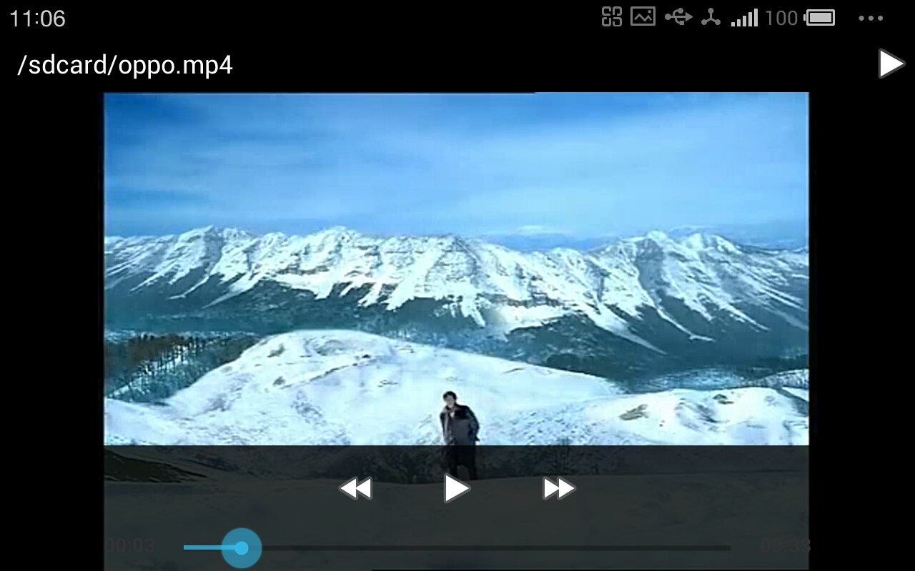  三、知识巩固  1、总结知识点，使用博学谷系统中的随堂练习题巩固本节课所学知识。  2、使用博学谷系统中的测试题给学生布置作业。  第四学时  （MediaPlayer和SurfaceView结合播放视频、视频播放器案例）  一、知识回顾  1、对上节课留的作业进行答疑。  2、回顾总结上节课的内容，引出本节课主题  上节课讲解了多媒体相关的MediaPlayer、SoundPool、VideoView，接下来将继续进针对多媒体进行讲解，本节主要讲解的是MediaPlayer和SurfaceView结合、视频播放器案例。  二、知识讲解  1、MediaPlayer和SurfaceView（PPT31-32）  老师引导，通过优缺点对比引出MediaPlayer和SurfaceView结合使用的好处。  使用VideoView播放视频虽然很方便，但不易于扩展，当开发者需要根据需求自定义视频播放器时，使用VideoView就会很麻烦。为此Android系统中，还提供另一种播放视频的方式就是MediaPlayer和SurfaceView一起结合使用。MediaPlayer可以播放视频，只不过它在播放视频时没有图像输出，因此需要使用SurfaceView组件。  主要强调SurfaceView的双缓冲技术。SurfaceView最大的特点就是它的双缓冲技术，所谓的双缓冲技术是在它内部有两个线程，例如线程A和线程B。当线程A更新界面时线程B进行后台计算操作，当两个线程都完成各自的任务时它们会互相交换。线程A进行后台计算，线程B进行更新界面，两个线程就这样无限循环交替更新和计算。由于SurfaceView的这种特性可以避免画图任务繁重而造成主线程阻塞，从而提高了程序的反应速度，因此在游戏开发中多用到SurfaceView，例如游戏中的背景、人物、动画等等。  然后针对MediaPlayer和SurfaceView使用步骤进行详细讲解，具体请参见教材。  2、视频播放器案例（PPT33）  在了解了SurfaceView控件的使用之后，接下来使用MediaPlayer和SurfaceView开发一个案例“视频播放器”来更详细的说明SurfaceView在项目中的应用。  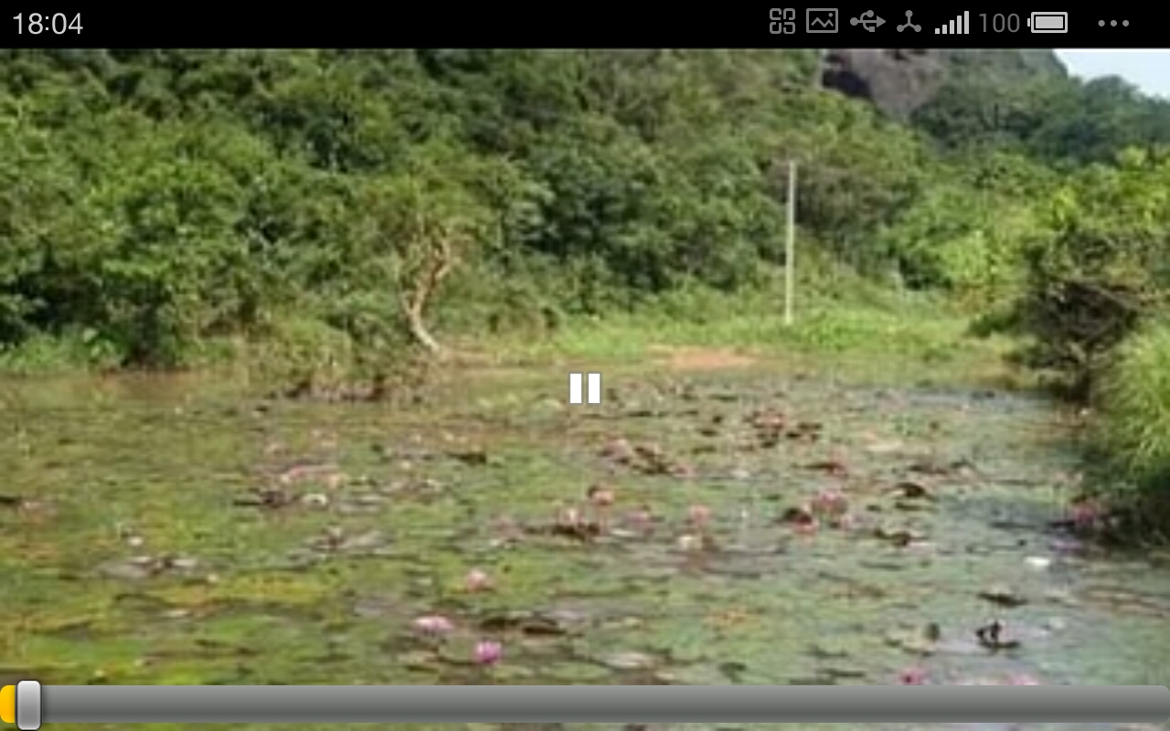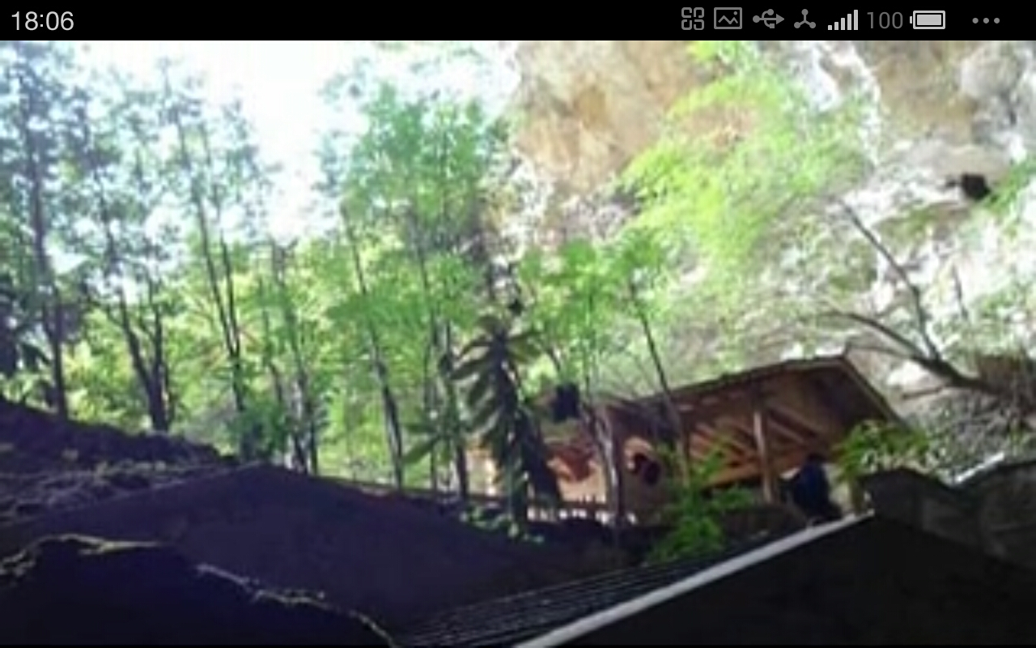  三、知识巩固  1、总结知识点，使用博学谷系统中的随堂练习题巩固本节课所学知识。  2、使用博学谷系统中的测试题给学生布置作业。  第五学时  （传感器、摇一摇案例）  一、知识回顾  1、对上节课留的作业进行答疑。  2、回顾总结上节课的内容，引出本节课主题  上节课讲解了多媒体相关技术，接下来针对Android中的传感器进行详细讲解，并编写一个仿微信摇一摇的案例。  二、知识讲解  1、传感器简介（PPT34-35）  老师引导，Android手机通常都会支持多种类型的传感器，如光照传感器、加速度传感器、地磁传感器、压力传感器、温度传感器等。Android系统负责将这些传感器所输出的信息传递给开发者， 开发者可以利用这些信息开发很多应用，例如市场上的赛车游戏使用的就是重力传感器、微信的摇一摇使用的是加速度传感器、手机指南针使用的是地磁传感器等。  2、传感器的使用（PPT36）  在了解了什么是传感器之后，就可以通过Android系统提供的传感器框架来调用Android设备中的传感器，由于传感器并不是所有手机都支持（或者手机不一定支持所有的传感器），因此在使用传感器之前要先查看手机中集成了哪些传感器，然后再使用指定的传感器。  - 获取所有传感器  首先从系统服务中获取传感器管理器，并从管理器中获取移动设备上支持的所有传感器信息，示例代码如下：  SensorManager sm = (SensorManager) getSystemService(Context.SENSOR_SERVICE);  List<Sensor> allSensors = sm.getSensorList(Sensor.TYPE_ALL);  allSensors.size();  for(Sensor s : allSensors){  s.getName();  ……………  }  - 获取指定传感器  如果要获取指定的传感器，在拿到SensorManager管理器之后可以使用getDefaultSensor(int type)的方法获取，如下代码所示：  SensorManager sm = (SensorManager) getSystemService(Context.SENSOR_SERVICE);  Sensor sensor = sm.getDefaultSensor(Sensor.TYPE_GRAVITY);  if（sensor!= null）{  //重力传感器存在  sensor.getName();  //获取传感器的供应商  sensor.getvendor();  }else{  //重力传感器不存在  }  3）为传感器注册监听事件  在实际开发中，经常需要实时获取传感器的数据变化，因此在得到了指定的传感器之后，需要为该传感器注册监听事件，具体代码如下所示：  sm.registerListener(SensorEventListener listerner,Sensor sensor,int rate);  4）注销传感器  由于Android系统中的传感器管理服务是系统底层服务，即使应用程序关闭后它也会一直在后台运行，而且传感器时刻都在采集数据，每秒都有大量数据产生，这样对设备电量造成极大的消耗。因此，在不使用传感器时要注销传感器的监听注销传感器监听的方法如下所示：  @Override  protected void onDestroy() {  super.onDestroy();  sm.unregisterListener(listener);  listener = null;  }  3、摇一摇案例（PPT37）  老师引导，相信每个人的手机中都有微信这个软件，而且大家对微信摇一摇的功能再熟悉不过了，这个功能使用的就是加速度传感器（ACCELEROMETER），接下来开发一个程序模仿微信摇一摇的功能。    三、知识巩固  1、总结知识点，使用博学谷系统中的随堂练习题巩固本节课所学知识。  2、使用博学谷系统中的测试题给学生布置作业。  第六学时  （Fragment简介、生命周期、创建、通信、设置界面案例）  一、知识回顾  1、对上节课留的作业进行答疑。  2、回顾总结上节课的内容，引出本节课主题  上节课讲解了传感器的相关知识以及一个摇一摇的案例，接下来将讲解本节课最后一个知识Fragment。Fragment在实际开发中经常用到，因此要求同学必须掌握。  二、知识讲解  1、Fragment简介（PPT38）  Fragment（碎片）是一种可以嵌入在Activity中的UI片段，它能让程序更加合理地利用大屏幕空间，因而Fragment在平板上应用的非常广泛。Fragment与Activity十分相似，它能包含布局，同时也具有自己的生命周期。  Fragment需要包含在Activity中，一个Activity里面可以包含一个或者多个Fragment，而且一个Activity可以同时展示多个Fragment。同时，Fragment也能具有自己的布局。  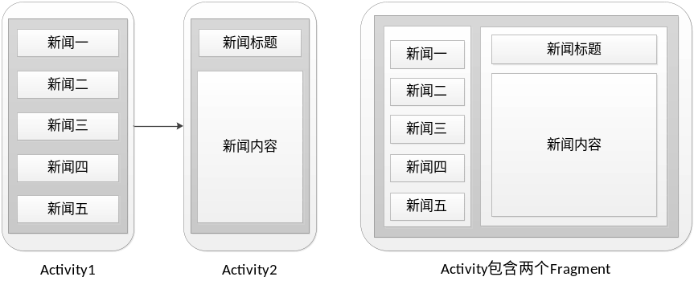  2、Fragment生命周期（PPT39）  通过第3章的内容可知Activity生命周期中有三种状态，分别是运行状态、暂停状态和停止状态。Fragment与Activity十分相似，同样在其生命周期类也会经历这几个状态，接下来将针对这几种状态进行讲解。  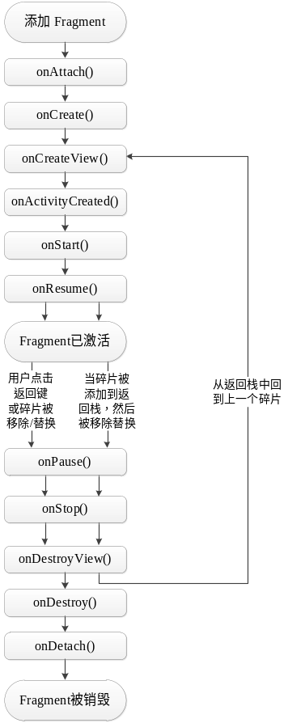  3、Fragment创建（PPT40）  与创建Activity类似，要创建一个Fragment必须创建一个类继承自Fragment。需要注意的是，Android系统提供了两个Fragment类，这两个类分别是android.app.Fragment和android.support.v4.app.Fragment。继承android.app.Fragment类则程序只能兼容4.0以上的系统，继承android.support.v4.app.Fragment类可以兼容低版本的Android系统。  具体步骤请参见教材。  4、Fragment通信（PPT41）  虽然Fragment是嵌套在Activity中显示的，但是Fragment和Activity都是各自存在于一个独立的类中，它们之间并没有那么明显的方式来直接进行通信。  1）在Activity中获取Fragment实例  SettingListFragment fListFragment = (SettingListFragment)  getFragmentManager().findFragmentById(R.id.settingcontent);  2）在Fragment中获取Activity实例  MainActivity activity = (MainActivity)getActivity();  5、设置界面案例（PPT42）  为了让初学者更好地掌握Fragment的使用，接下来通过一个“设置界面”的案例，来演示如何在一个Activity中展示两个Fragment（一个用于展示设置图标，一个用于展示设置内容）并实现Activity与Fragment通信功能。  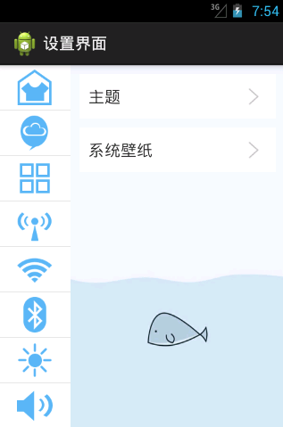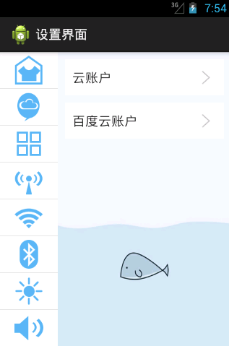  三、知识巩固  1、总结知识点，使用博学谷系统中的随堂练习题巩固本节课所学知识。  2、使用博学谷系统中的测试题给学生布置作业。  第七学时、第八学时  （上机练习）  - 完成教材中所有教学案例以及课后习题中的上机练习。  - 使用博学谷系统中的测试题给学生布置上机练习，或者老师自行安排上机练习。
  传感器类型常量 | 内部整数值 | 中文名称
  Sensor.TYPE_ACCELEROMETER | 1 | 加速度传感器
  Sensor.TYPE_MAGNETIC_FIELD | 2 | 磁力传感器
  Sensor.TYPE_ORIENTATION | 3 | 方向传感器（废弃，但依然可用）
  Sensor.TYPE_GYROSCOPE | 4 | 陀螺仪传感器
  Sensor.TYPE_LIGHT | 5 | 环境光照传感器
  Sensor.TYPE_PRESSURE | 6 | 压力传感器
  Sensor.TYPE_TEMPERATURE | 7 | 温度传感器（废弃，但依然可用）
  Sensor.TYPE_PROXIMITY | 8 | 距离传感器
  Sensor.TYPE_GRAVITY | 9 | 重力传感器
  Sensor. TYPE_LINEAR_ACCELERATION | 10 | 线性加速度
  Sensor.TYPE_ROTATION_VECTOR | 11 | 旋转矢量
  Sensor. TYPE_RELATIVE_HUMIDITY | 12 | 湿度传感器
  Sensor.TYPE_AMBIENT_TEMPERATURE | 13 | 温度传感器（4.0之后替代TYPE_TEMPERATURE）
思考和练习 | 见教材第10章课后习题
教
学
后
记

